Чому ми переїдаємо та як перестати вживати більше, ніж треба
Як перестати переїдати, слід знати кожному, хто відмітив у себе набір зайвої ваги та важкість у шлунку. У переїдання є декілька причин. Виявивши їх, можна розв’язати проблему. З проблемою переїдання стикається чимало людей по всьому світу. Деколи ця звичка переростає у справжню залежність, яка впливає на фізичне та психічне здоров’я. Перестати переїдати може бути важко, навіть якщо дуже хочеться і мучить почуття провини. Тому важливо спочатку виявити причину шкідливої харчової звички, а потім вибрати правильне вирішення для її усунення.
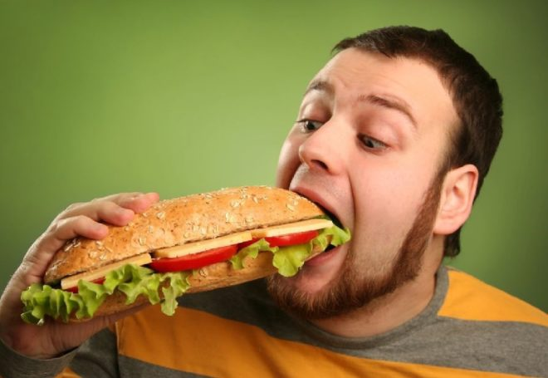
Зміст: сховати
1 Чому переїдати небезпечно
2 Як побороти переїдання
2.1 Якщо їжа перетворилася на звичку
2.2 Якщо причиною переїдання є емоції
2.3 Якщо ви переїдаєте на свята
3 Встановлення правильної дієти при переїданні
4 Як не переїдати під час вагітності

Чому переїдати небезпечно
Вдаючись до великої кількості їжі, люди часто намагаються позбавитися від небажаних емоцій та стресу, і на деякий час це може спрацьовувати: виникає почуття ейфорії, негативні почуття притупляються. Але, як правило, цей ефект короткочасний, а постійне перевищення норми споживаних продуктів призводить до низки негативних наслідків:
- порушення роботи серцево-судинної системи;
- зайвої ваги;
- захворювання нирок;
- депресивного стану;
- зайвого навантаження на кістки.
Наслідки переїдання можуть виявитися через деякий час, але позбутися них дуже складно, тому слід відмовитися від даної звички та навчитися здорово харчуватися.

Як побороти переїдання
Причина перевищення кількісної норми споживаної їжі у кожного різна, тому важливо підібрати індивідуальний підхід до даної проблеми. Але слід пам’ятати, що і надмірний контроль свого харчування може зробити тільки гірше.

Якщо їжа перетворилася на звичку
Ви можете дивитись відео або читати книгу та паралельно з цим їсти, не зосереджуючись на процесі прийому їжі. Таким чином, ви не насолоджуєтесь продуктами у повній мірі і не відчуваєте, що вже наситились. Звичкою також може бути їсти на ніч, тому перестати це робити для багатьох непросто.

Щоб не їсти занадто багато та навчитися контролювати порції, слід намагатися позбавлятися від усього, що відволікає від насолоди їжею, та концентруватися лише на процесі. Їжу варто насипати невеликими порціями та старатися їсти повільно. Якщо робити це швидко, можна не помітити, що насичення вже прийшло, та знову довести себе до переїдання.

Якщо причиною переїдання є емоції
Нерідко негативні емоції, такі як тривога, смуток або дратівливість, призводять до бажання чимось їх заїсти. Як відомо, солодощі та продукти, сповнені швидкими вуглеводами, насичують мозок дофаміном та дають короткочасне задоволення
Наукові дослідження також показали, що хронічний стрес посилює почуття голоду через підвищення рівня гормону кортизолу. Людина, яка знаходиться у депресії або відчуває постійну тривогу, може систематично переїдати, формуючи залежність від продуктів харчування.

Щоб вирішити дану проблему, спочатку важливо визнати, що причина саме в емоційній залежності. Кожен раз, відчуваючи бажання перекусити, слід задавати собі питання «Чи справді я відчуваю голод, або я хочу замістити їжею неприємні емоції?». Якщо причиною є друге, варто перемкнути увагу на щось інше, що допоможе перестати думати про їжу. Це може бути прогулянка, улюблене хобі, спілкування з друзями або інші заняття, які приносять людині радість.

Якщо ви переїдаєте на свята
Через велику кількість святкових страв виникає бажання скуштувати все, що часто призводить до надлишку вживаних калорій та відчуття тяжіння у животі. Є декілька порад, які допоможуть не переїдати на свята:
- За годину до застілля перекусіть чимось легким, наприклад, салатом з овочів або листя салату, щоб апетит не встиг розгулятися.
- Якщо ви самі готуєте страви для святкового столу, намагайтеся зменшити кількість майонезу до мінімуму, замінюючи його на інші продукти, наприклад сметану, йогурт або сир.
- Обирайте тарілки меншого розміру. У посуді невеликого діаметру вміститься небагато їжі, але така кількість все одно буде здаватися достатньою. Такий прийом дозволить з’їсти менше, залишаючись при цьому ситим.
- Починайте трапезу із закусок, що містять овочі та фрукти. Ці продукти містять багато клітковини, яка швидко дає відчуття ситості.

Встановлення правильної дієти при переїданні
Однією з найпоширеніших причин переїдання є надмірне обмеження себе у певних продуктах або заборона їсти взагалі. Бажання схуднути та відповідати стандартам краси може підштовхнути на встановлення суворої дієти, через яку людина буде зриватись та не зможе, наприклад, перестати їсти вночі.
Щоб позбутися постійного переїдання, слід замінити виснажливу дієту на більш здорове харчування з великою кількістю мінералів і вітамінів. Замість того, щоб забороняти собі певні продукти, перейти на збалансоване харчування, яке містить все, але у правильній мірі. Щоб перестати постійно хотіти їсти, не варто відмовлятися від перекусів, коли виникає почуття голоду, інакше це може призвести до чергового зриву.
Варто пам’ятати, що не можна ділити продукти харчування на шкідливі та корисні. Будь-яка їжа не спричинить шкоди організму, якщо вживати її в міру.

Як не переїдати під час вагітності
Надлишок їжі під час вагітності може швидко призвести до зайвої ваги. Таким чином, навантаження на серцево-судинну, травну й опорно-рухову систему буде більше.
Небезпечно переїдання для матері і для малюка. Порушення роботи серця та нирок призводять до недостатнього надходження кисню та поживних речовин майбутній дитині.
Багато жінок прислухаються до поради «їсти за двох», але це неправильно. Денна норма споживаних продуктів під час вагітності збільшується лише на 220 ккал. Перевищувати її не варто, щоб не переїдати.
Щоб боротися з переїданням під час вагітності, варто відмовитися від надто жирної та калорійної їжі із хімічними добавками. Крім надлишку калорій для матері, вона також несе пряму шкоду майбутній дитині.
Психіка вагітних жінок досить сильно піддана стресу, що також призводить до бажання постійно їсти. Його можуть підживлювати хвилювання за дитину, перепади настрою через гормональні зміни. Перед тим, як заїдати стрес, варто спробувати знайти інші способи відволіктись від негативних переживань.
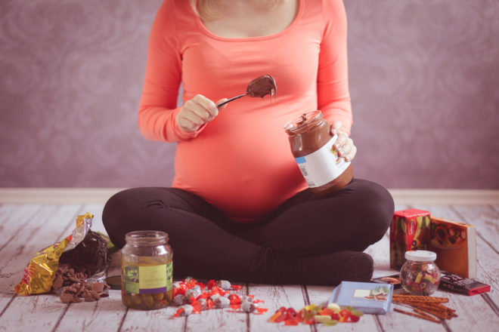
Щоб перестати багато їсти, важливо вміти відрізняти емоційний голод від фізичного. Раціон здорової людини повинен складатися із 3 основних прийомів їжі та приблизно 2 невеликих перекусів. Якщо виникає постійне бажання їсти більше, слід скорегувати меню або звернутися до дієтолога чи психолога, якщо причина в емоційній залежності.

